Региональная общественная организация
«ЕДИНАЯ НЕЗАВИСИМАЯ АССОЦИАЦИЯ ПЕДАГОГОВ»

Федеральное государственное автономное образовательное
учреждение высшего образования
«РОССИЙСКИЙ УНИВЕРСИТЕТ ДРУЖБЫ НАРОДОВ»

Государственное автономное образовательное учреждение
дополнительного профессионального образования
«МОСКОВСКИЙ ЦЕНТР РАЗВИТИЯ КАДРОВОГО
ПОТЕНЦИАЛА ОБРАЗОВАНИЯ»

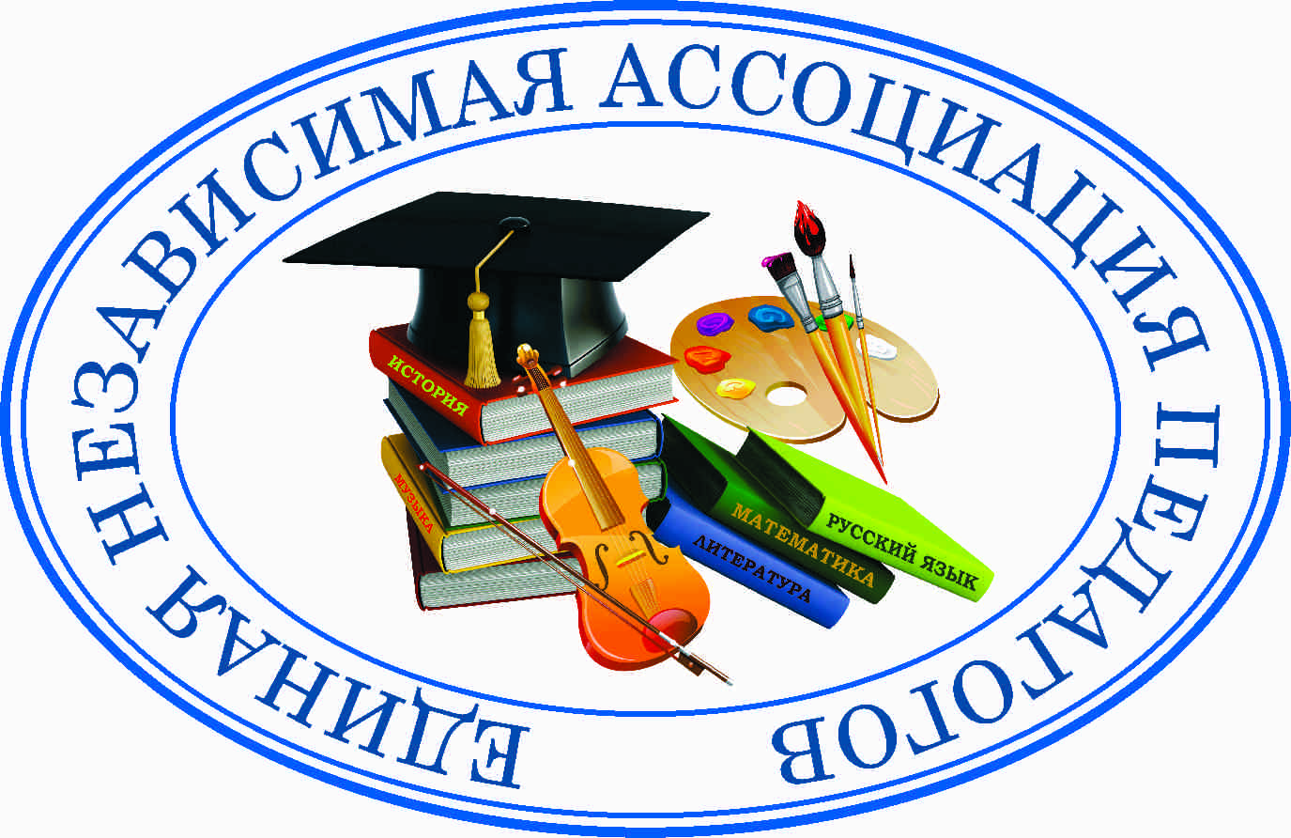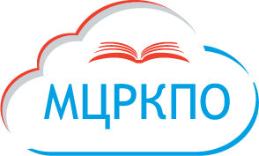

Информационное письмо
о проведении Форума педагогов города Москвы
«Надежный учитель – надежная школа – надежный вуз»
(в рамках проекта Департамента образования города Москвы «Университетская среда для учителей»)

27 августа 2018 г., 9.00 – 16.00, Российский университет дружбы народов

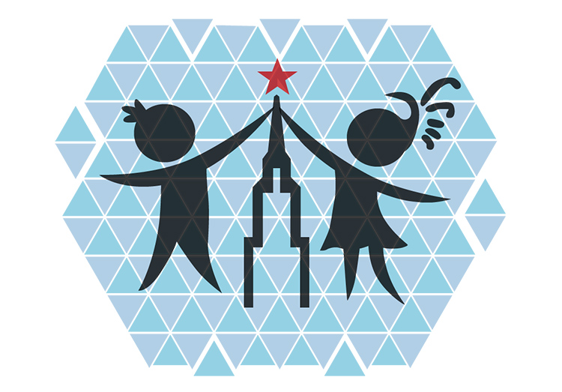

Учителя-предметники, библиотекари образовательных организаций, педагоги дополнительного образования, иные работники общего и профессионального образования приглашаются на мероприятие, проводимое Российским университетом дружбы народов (РУДН) совместно с Московским центром развития кадрового потенциала образования (МЦРКПО) и Единой независимой ассоциацией педагогов города Москвы (ЕНАП) при поддержке Департамента образования города Москвы (в рамках проекта Департамента образования города Москвы «Университетская среда для учителей»).
В Форуме примут участие ученые Российского университета дружбы народов, специалисты Московского центра развития кадрового потенциала образования, Московского центра качества образования, Городского методического центра, Центра педагогического мастерства, авторы учебников, представители ведущих издательств.
В преддверии нового учебного года уже стало доброй традицией проведение для педагогической общественности столицы мероприятия, на котором в свободной форме обсуждается ряд актуальных вопросов.
В 2018 году на повестку выносятся следующие вопросы:
- возможности и перспективы сотрудничества образовательных организаций города Москвы и регионов Российской Федерации;
- проект «Стратегии развития образования города Москвы на период до 2025 года»: от замысла к реализации;
- формирование устойчивых связей школа – вуз при подготовке к Всероссийским олимпиадам школьников;
- от Московской электронной школы (МЭШ) к Российской электронной школе (РЭШ): опыт применения, новые возможности и предложения;
- новые форматы повышения квалификации столичных педагогов в свете разработки Национальной системы учительского роста (НСУР).
В рамках проекта «Университетская среда для учителей» планируется проведение следующих мероприятий:
- Конференция «Надежный учитель – надежная школа – надежный вуз»
- Круглые столы:
- Современные технологии дошкольного образования (для педагогов дошкольного образования).
- Подходы к формированию базовых навыков письма и чтения (для учителей начальных классов).
- Современное дополнительное образование (для педагогов дополнительного образования).
- Библиотечно-педагогическая деятельность в образовательной организации (для библиотекарей образовательных организаций).
- Использование виртуальных лабораторий МЭШ на уроках математики (для учителей математики).
- История в современном общественно-политическом дискурсе: проблемы и решения (для учителей истории и обществознания).
- Новая экономическая география: содержание и технологии обучения (для учителей географии).
- Биология, генная инженерия и проблемы современного общества (для учителей биологии).
- Информационные технологии в преподавании физики (для учителей физики).
- Тенденции развития современной химии (для учителей химии).
- Проектная деятельность в преподавании информатики (для учителей информатики и ИКТ).
- Техники креативности (для учителей всех предметов).
- Междисциплинарный подход в контексте преподавания искусства (для учителей предметной области «Искусство»).
- Изобразительное искусство в условиях современной образовательной среды. Мобильные практики (для учителей изобразительного искусства).
- Предмет «технология» в современной школе: актуальные методики и концепция развития (для учителей технологии).
- Здоровье детей – наше будущее: современные научные подходы (для учителей физической культуры и ОБЖ).
- Графическое образование школьников: реалии и перспективы (для учителей черчения и смежных предметов).
- Актуальные проблемы иностранного языка делового общения и перевода: французский язык (для учителей французского языка).
- Актуальные проблемы иностранного языка делового общения и перевода: немецкий язык (для учителей немецкого языка).
- Актуальные проблемы иностранного языка делового общения и перевода: испанский язык (для учителей испанского языка).
- Актуальные проблемы иностранного языка делового общения и перевода: китайский язык (для учителей китайского языка).
- Электронные формы учебников: дидактические возможности для достижения образовательных результатов (для учителей всех предметов).
- Методологические семинары:
- Предметные олимпиады: вчера, сегодня, завтра (для учителей всех предметов).
- Актуальные проблемы иностранного языка делового общения и перевода: английский язык (для учителей английского языка).
- Обучение русскому языку и литературе на основе Концепции преподавании (для учителей русского языка и литературы).
- Нравственные ценности в преподавании религиозных культур и светской этики (для учителей ОРКСЭ и ОДНКНР).
- Мастер-классы:
- Опыт и перспективы совместной работы школ города Москвы и экономического факультета РУДН.
- Классическая аэробика как основа занятий по физической культуре танцевальной направленности.
- Современное гуманитарное образование: преемственность школы и факультета гуманитарных и социальных наук.
- Школьная медицина: навыки оказания первой помощи для учителей школ.
- Центр управления полетами в РУДН: космические технологии для реального сектора экономики.
- Кванто-химическое моделирование в рамках современных теорий.
- Образовательная технология «Учебная фирма».
- Живой французский: экспериментальная методика интеграции общения с носителями языка в процессе освоения иностранного языка и культуры.
- Библиотека без границ: новый информационный формат.
- Smart Course – методики профессиональной ориентации подростков. Техники креативности.
- Космические технологии в геологии, в горном и газовом деле и обеспечение экологической безопасности.
- Научно-обучающие программы «Посадка на Марс» и «Погоня за астероидом».
- Физика микромира и вселенной. Климат на планете Земля.
- Проектирование и создание модели гоночного автомобиля для участия в международных соревнованиях «Формула SAE».
- Well begun – half done (обучение чтению на начальном этапе изучения иностранного языка).

Подробная программа появится на сайтах организаторов 15 августа 2018 г.

Участники Форума: представители предметных ассоциаций педагогов города Москвы, объединенных в Единую независимую ассоциацию педагогов, ведущие ученые по основным отраслям науки, лидеры региональных систем образования, авторы учебников, издательства – все те, кто готов обсуждать ключевые вопросы накануне нового учебного года.

Приглашаем вас к участию в работе Форума. Для участия необходимо предварительно зарегистрироваться на сайте: http://konkurs.mosmetod.ru/. Старт регистрационной кампании 1 июля 2018 г.
Для получения сертификата участника необходимо зарегистрироваться как минимум на 2 мероприятия (например, конференцию и методологический семинар, или конференцию и семинар, или круглый стол и мастер-класс и т. д.).
Обращаем ваше внимание на график рабочего дня Форума:
- регистрация участников, выставка учебной литературы (9.00 – 10.00);
- Конференция (10.00 – 12.00);
- обеденный перерыв, мастер-классы, презентации издательств (12.00 – 14.00);
- круглые столы, методологические семинары (14.00 – 15.30);
- подведение итогов, получение сертификатов участников (15.30 – 16.00).

Все участники Форума получат:
- информационный пакет,
- номерной сертификат участника мероприятия.
Надеемся, что ваше участие в Августовском форуме будет способствовать развитию столичного образования, повысит ваш педагогический профессионализм, усилит активность и мотивацию к достижению высоких образовательных результатов!

По всем вопросам обращаться:
rudn.orgkomitet@gmail.com, +7 916 182-78-13 – Оргкомитет Форума
rooenap@gmail.com – Морозова Екатерина Павловна (Председатель Координационного совета РОО «ЕНАП»)
Информационные ресурсы форума:
http://www.dporudn.ru/events/
https://www.facebook.com/pedforum
https://mcrkpo.ru/
http://www.enap.info/

Информация о месте проведения: г. Москва, ул. Миклухо-Маклая, д. 6
(Главный гуманитарный корпус)
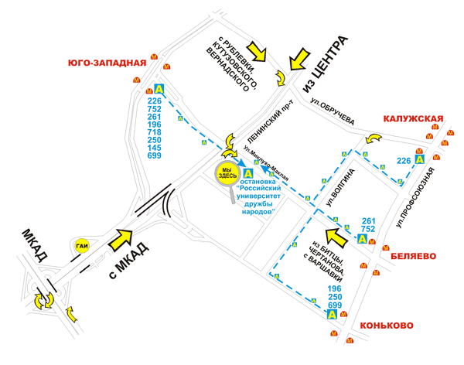
http://www.rudn.ru/?pagec=158

